Consignes et explications pour le travail du mercredi 28/10 – 2ème année
Voici les exercices à réaliser :
Tu trouves les feuilles suivantes dans le dossier de révisions.
Voici un rappel de must-mustn’t. J’ai mis quelques informations supplémentaires pour faciliter ta compréhension. Note-les sur ta feuille de cours.
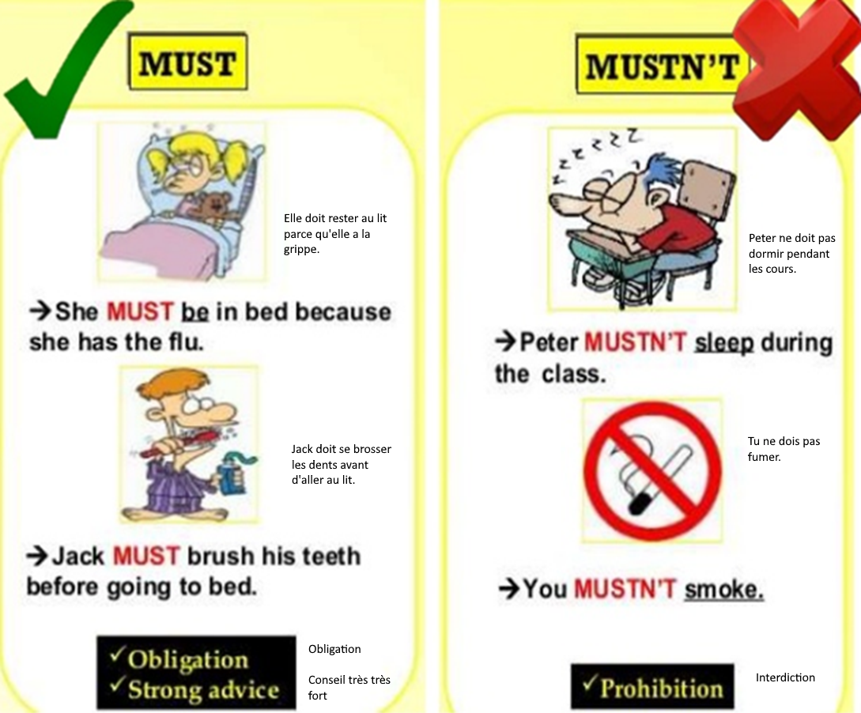
En-dessous de cette image, je t’avais mis une « formule » avec la conjugaison de must et mustn’t. Etudie-la
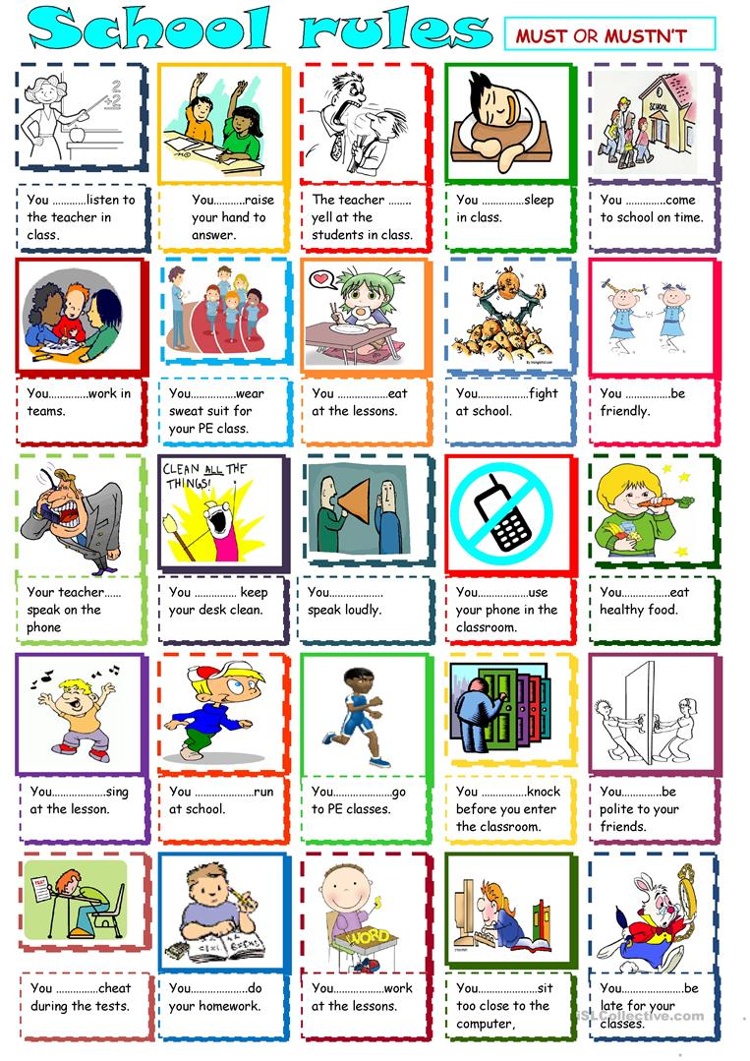
- School rules : must or mustn’t
Tu dois compléter les phrases avec must ou mustn’t. Note les réponses sur les pointillés dans les phrases. Un bon conseil : regarde les images. Elles peuvent t’aider à trouver ce que la phrase veut dire.

Voici quelques mots qui pourraient t’aider à comprendre les phrases :
to yell at : hurler sur / a team: une équipe / a sweat suit: une tenue de sport / to fight : se battre / friendly : sympa / to keep: garder / healthy food: nourriture saine / to knock: frapper à la porte / to cheat : tricher / close : proche
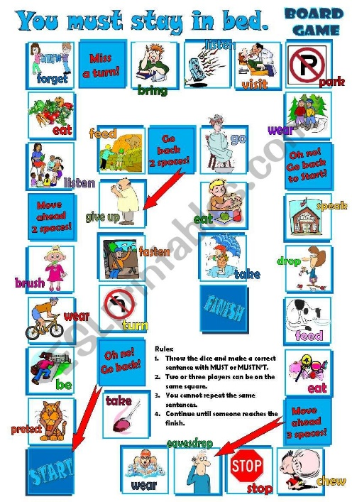
- You must stay in bed: Board game

Je vais adapter les règles de cet exercice.

Je vais te demander d’écrire une phrase en anglais pour chaque case en utilisant must ou mustn’t (pas pour les cases bleues ). Note tes phrases au verso de la feuille ou sur une feuille de bloc. Essaye de varier : mettre des phrases positives avec must et mettre des phrases négatives avec mustn’t.

Exemple pour la première case : We must protect lions.
Exemple pour la deuxième case : You mustn’t be late at school.

Voici quelques mots pour t’aider :
To wear : porter / to forget: oublier / to bring: apporter / to drop: laisser tomber / to feed: nourrir / to eavesdrop: espionner / to fasten: boucler / to give up: abandonner

Tu vas trouver les exercices suivants dans le dossier « Rule the school ».
- Activity 1
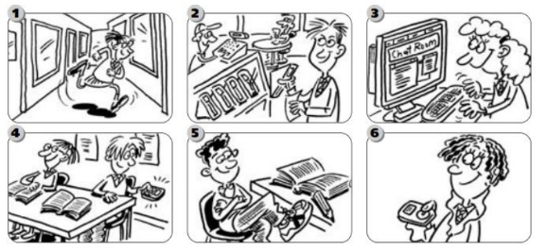
Observe les images et note ce que les élèves doivent ou ne doivent pas faire.
Exemple pour la première image : elle court dans les corridors alors qu’on ne peut pas courir dans les couloirs She mustn’t run in the corridors. (Elle ne doit pas courir dans les couloirs.)
Note les phrases au verso de la feuille ou sur une feuille de bloc.
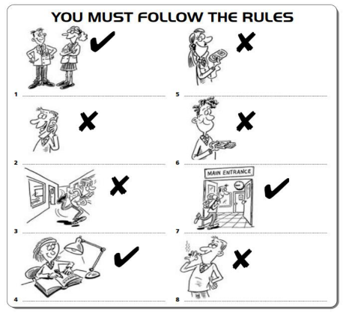
- Activity 2
Ecris et imagine les règles à suivre dans une école. Ecris les phrases sur les lignes en-dessous de chaque image. Quand il y a un V, ils doivent le faire et quand il y a un X, ils ne doivent pas le faire.
Exemple pour la première image You must listen to the teachers. (Tu dois écouter les professeurs.)

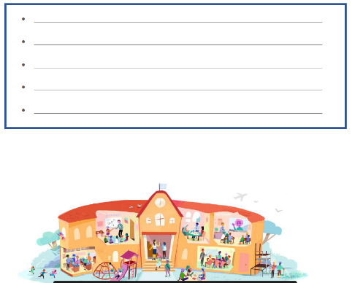
- Writing : « My school rules »
Contexte : Une réunion entre étudiants a lieu pendant ton séjour dans une école anglaise. Tout le monde donne son avis sur son école et les règles à suivre. Tu es invité(e) à dire ce que tu penses.
Tâche : Ecris 5 règles que tu aimerais voir dans ton école idéale.
Exemple: We mustn’t arrive early. (Nous ne devons pas arriver tôt.)
Note les 5 règles dans le cadre prévu sur la feuille.

Voici le vocabulaire de la fin du chapitre à compléter sur tes feuilles :
